PRIJAVNICA* NA 8. NATEČAJ
»MLADA PESNIŠKA OLIMPIJADA«
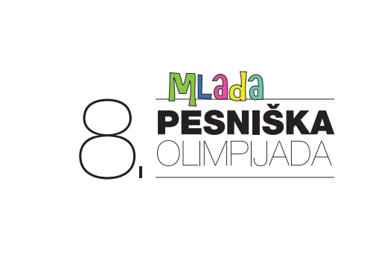
Prijavnico in pesem naj učenci pošljejo najkasneje do ponedeljka, 29. oktobra 2018, na elektronski naslov: info@pesniska-olimpijada.si,
s pripisom »8. PESNIŠKA OLIMPIJADA«.
Dodatne informacije dobite na tel. št.: 051 634 961 (Barbara)

Ime in priimek učenca:

Osnovna šola in razred:
Letnica rojstva učenca:
E-pošta za obveščanje o rezultatih natečaja:
Ime in priimek starša ali učitelja:

Strinjam se z objavo rezultatov na spletni strani Pesniške olimpijade, na socialnih omrežjih in v medijih (napišite DA, če se strinjate, in NE, če objave ne dovolite):

* Prijavnica je lahko izpolnjena v Wordu in poslana kot priponka. S poslano prijavnico in pesmijo se strinjate, da se vaši podatki hranijo izključno za namen obveščanja o rezultatih natečaja in organizacijo dogodka. Rezultati natečaja (ime in priimek, šola) bodo objavljeni na spletni strani Pesniške olimpijade, na socialnih omrežjih in v medijih.

